N° 940 | CONCOURS GÉNÉRAL DES MÉTIERS |  | Session 2012
Maintenance des matériels
Option A : Matériels agricoles  Option B : Matériels de T.P. et manutention  Option C : Matériels de parcs et jardins |  | Durée : 6 h |  | Coef. : 1

Mécanique Appliquée
DOSSIER TRAVAIL
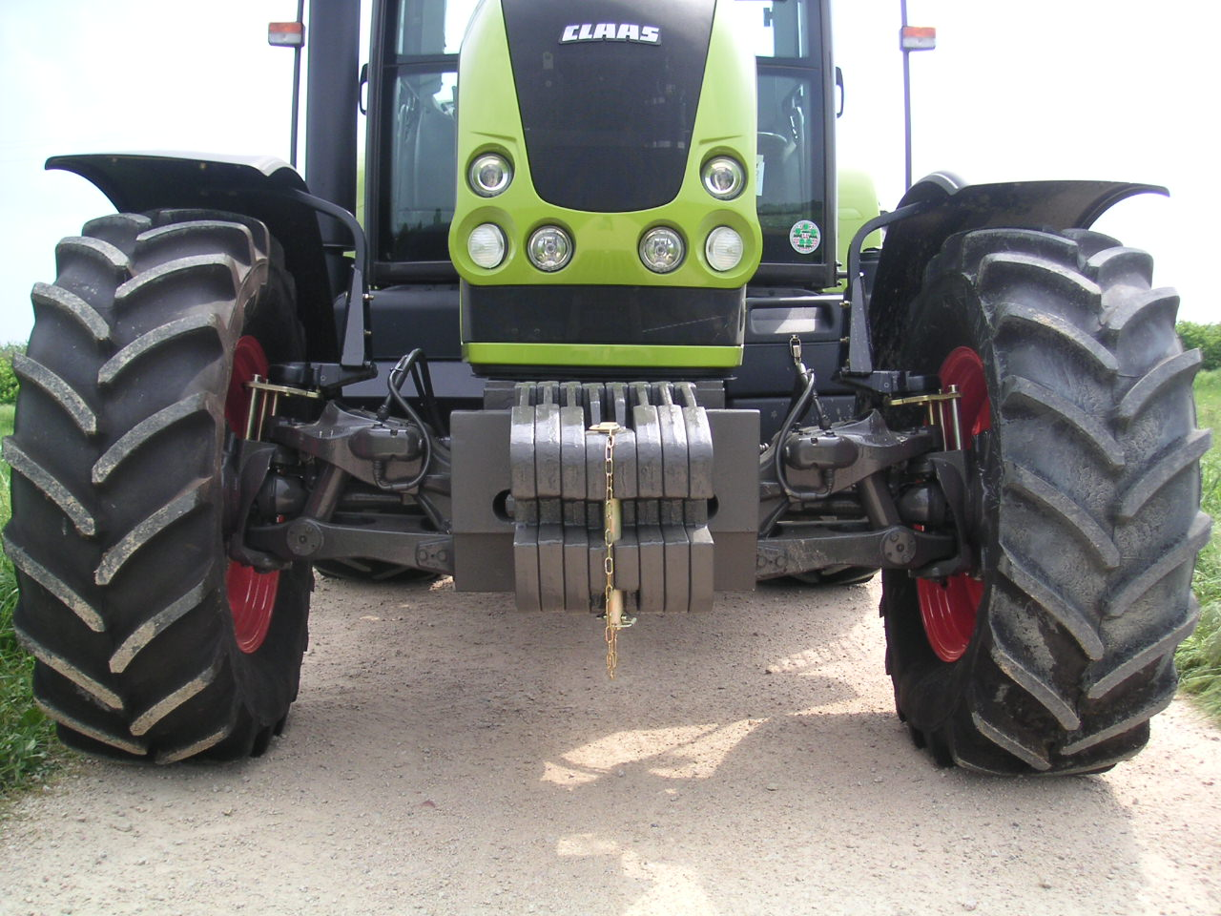

Pont avant suspendu sur Tracteur CLASS
1^{ière} PAGE | /16
2^{ième} PAGE | /14
3^{ième} PAGE | /17
4^{ième} PAGE | /13
TOTAL | /60
NOTE FINALE | /20

Ce dossier travail comprend 4 pages numérotées de DT 1/4 à DT 4/4

